姓名： 班级： 学号：
冀教版小学数学二年级上册期中复习题
题号 | 一 | 二 | 三 | 四 | 五 | 六 | 附加 | 总分
分数

一、填空。
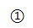
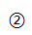
- 拼一拼，填一填。

（1）七巧板中有 个 ，有 个 ，有 个 。
（2）拼一个正方形可以用 和 或 和 。
（3）拼一个平行四边形可以用 和 或 和 。
（4）①和②可以拼成 ，也可以拼成 ，还可以拼成
，请在下面画出拼成的图形。
2、（1）请写出下面算式各部分的名称。
4 × 5 = 20
（ ）（ ）（ ）（ ）
（2） 3+3+3+3，写成乘法算式是（ ）或（ ）。
（3） 4个6的和与6个4的和都是（ ）。
（4） 根据下面的口诀，各写两道乘法算式。
四五二十 五六三十

（5）用2，5，8，4，15，3几个数写四道乘法算式。
（ ）×（ ）=（ ） （ ）×（ ）=（ ）
（ ）×（ ）=（ ） （ ）×（ ）=（ ）
（6）1个人（ ）只眼睛，3个人（ ）只眼睛，5个人（ ）只眼睛。
（7）1只兔子（ ）条腿，4只兔子（ ）条腿。
（8）找规律。

5
8
10
12
15
( )
( )
20
( )
( )

二、选择( 分)
1、下面线段中长为2厘米的是( )。
A. B. C.
2、把3+3+3+3改写成乘法算式是( )。
A.3×3 B.3×4 C.3×4+2
3、下面的图形中，( )不是角。
A. B. C. D.
4、64先加上36，再减去35，得数( )。
A.大于64 B.小于64 C.等于64
5、二年级3个班比赛跳绳，每班5人， ？横线上应填的问题是( )。
A.二班有多少人 B.男生有几人 C.一共有多少人
三、判断。( 分)

1、所有的角中，直角最大。 ( )
2、一副三角尺有2个直角，4个钝角。 ( )
3、数学书封面上的直角比黑板面上的直角小。 ( )
4、一个点和两条线就可以组成一个角。 ( )
5、每条红领巾上都有3个角，分别是2个锐角，1个钝角。 ( )
6、如图，右边的角比左边的角大。 ( )
四、计算
1、（1）直接写得数

54+27=
32+56=
70-25=
80-18=
63+37=
6-4+58=

38-18+54=
32+40-22=
90-60+33=
57+13-20=
52+40-12=
40+29-29=

（2）口算

5×3=
6×3=
4×4=
3×4=
5×6=
2×5=
2×6=
5×5=
2×2=
2×3+3=
3×4+4=
6×2+6=

2、笔算下面各题。

29+63=

92-25+33=

76-48=

26+38-54=

90-43=

85-(26+16)=

3、把口诀补充完整。

一五得（ ）
（ ）五二十
（ ）六得六
二五（ ）
三（ ）十二
三（ ）得九
三五（ ）
三（ ）十八
四六（ ）
五五（ ）
二（ ）得八
四四（ ）

五、在 里填上“>”“<”“=”。( 分)

22+35 50
79-19 20
31+59 28+37
37+42 98-11
100 39+61
24+14 68-20

3×4 6×5
6+6 6×2
35-17 31
3+3+3 2×2×2
5×5 15+5
18+9 51-32
3×2 3+2
18 3×6
26-16 3×3


六、看图写算式。
1、

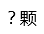
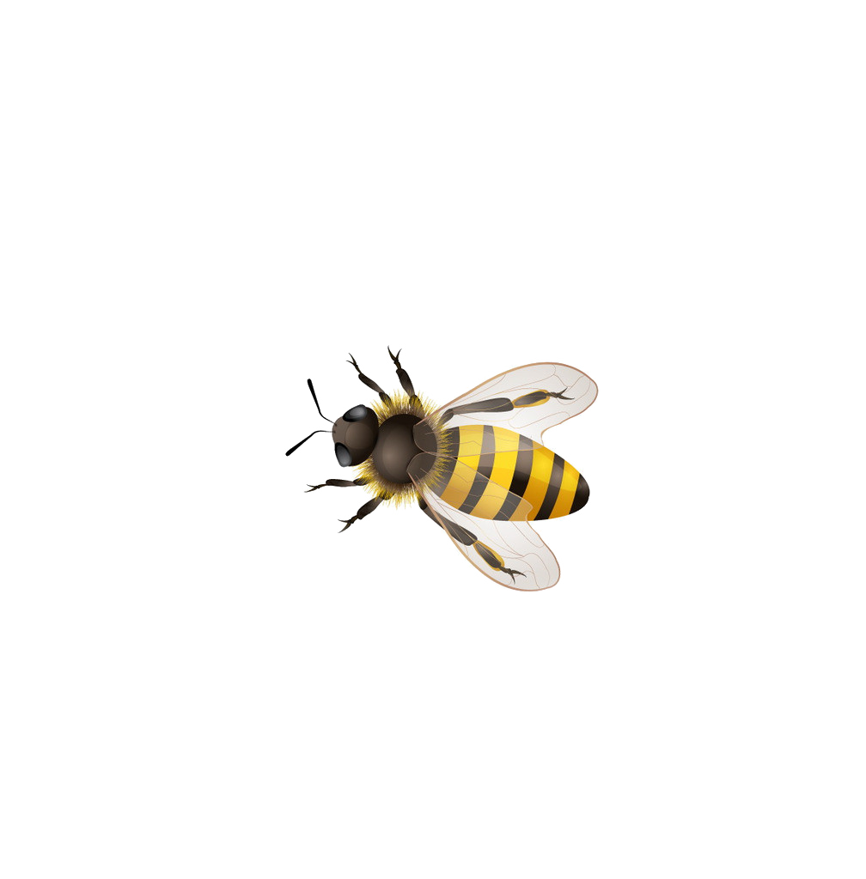
=
2、
又飞来20只
又飞走了32只
63只
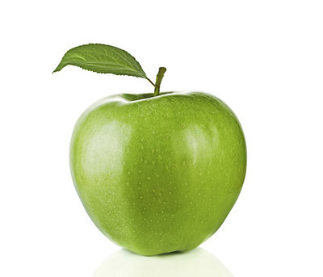
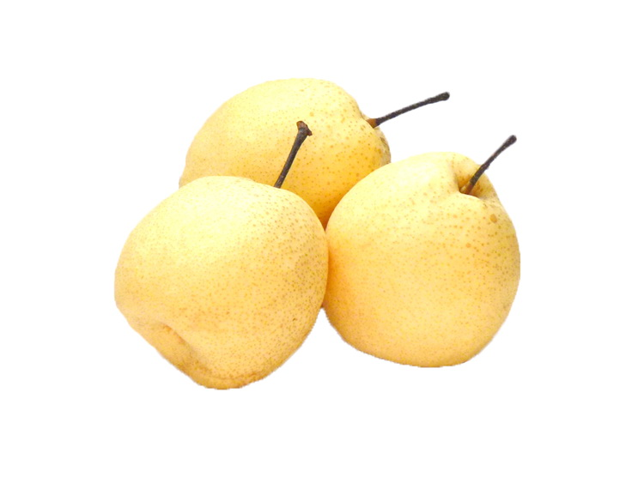
=

3、 28 35 44 39
92

4、（1） （2）

加法算式： 加法算式：
乘法算式： 乘法算式：

（3）

加法算式：
乘法算式：
（4）

加法算式：
乘法算式：
七、解决问题。
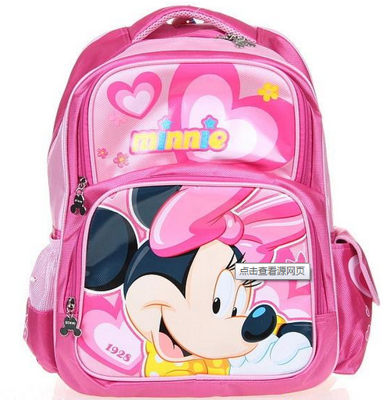
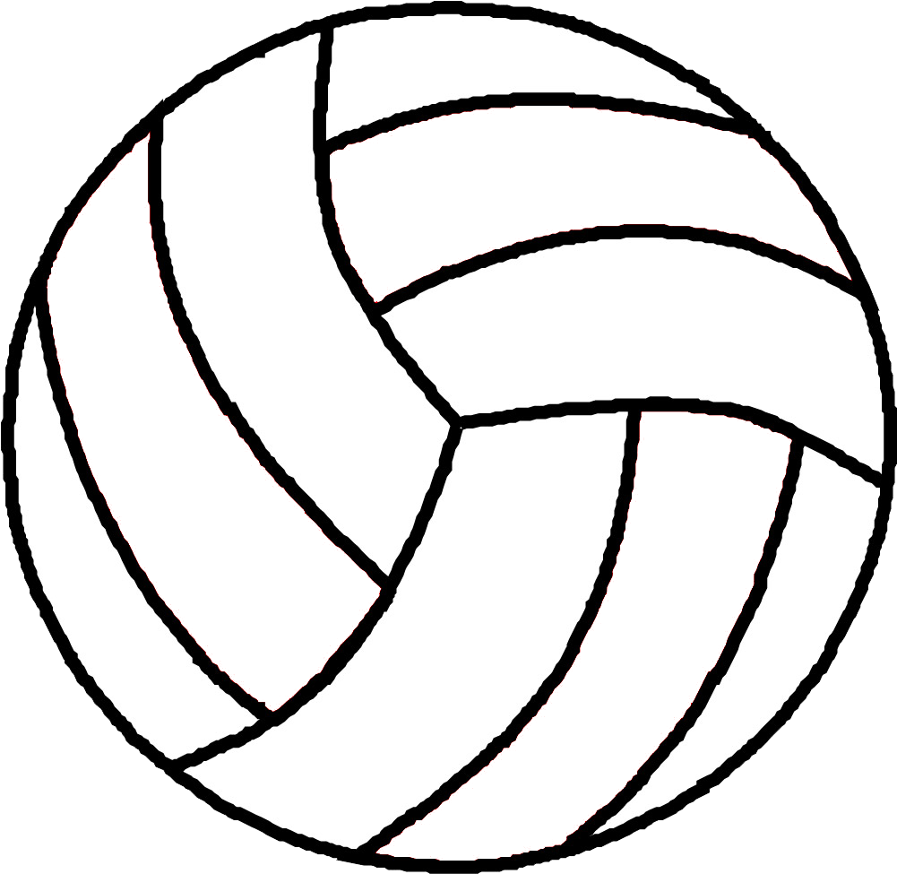
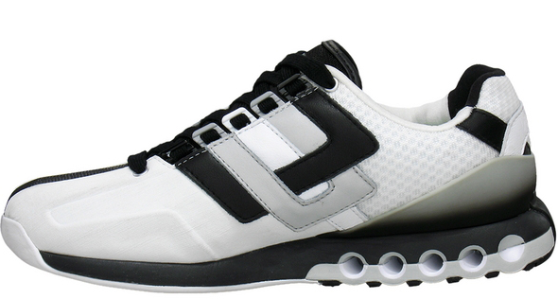
1、购物。

27元 28元 19元
- 买这三样东西各一件，共需多少元。

- 买一个书包和一个足球，付了3张20元，应找回多少元？

- 小明买了一双鞋和一个足球，付了钱后，售货员给他找了53元，小明付给售货员多少钱？

2、小青有21张邮票，小海有35张邮票，怎样才能使他俩的邮票同样多呢？

3、一双袜子3元钱，妈妈给小丽买了2双袜子，需要多少元？

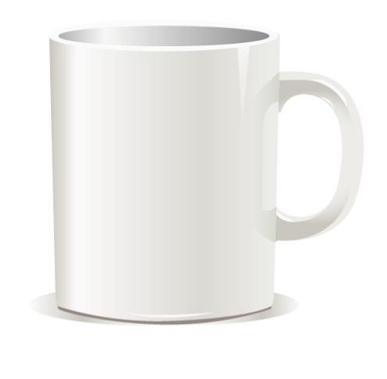
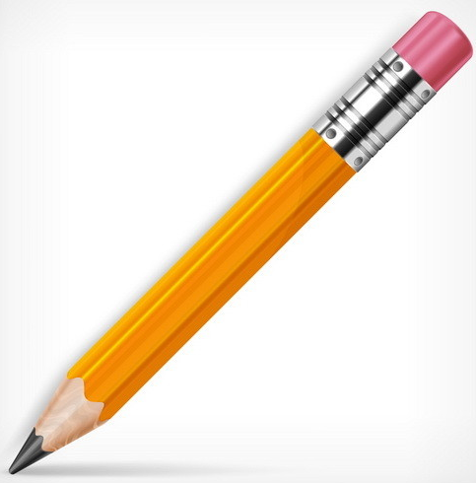
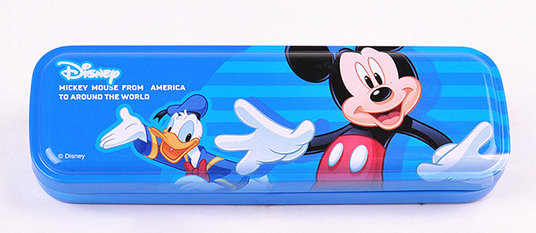
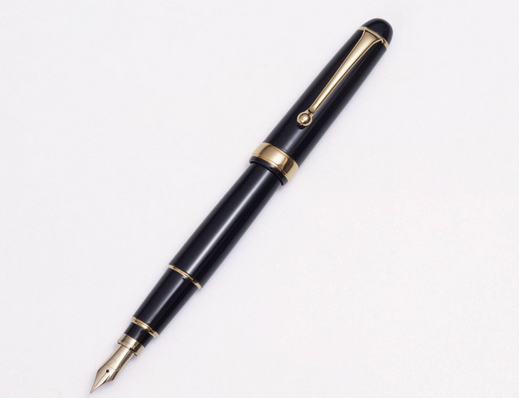
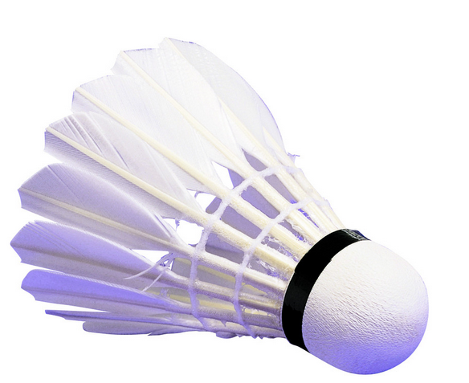
4、

2元 1元 4元 5元 3元
（1）买6支 要花多少元钱？
= （元）
（2）买6个 要花多少元钱？
= （元）
（3）买5个 要花多少元钱？
= （ ）
八、附加题。(分)
下面的题中，相同的符号代表相同的数字，请你想好后再填。
1、
+ 1 8
=( )
=( )

5

6
2、
+
8 1
=( )
=( )

4
=( )
=( )

3、
2
-
8

参考答案
一、1. （1） 5 1 1
（2）
（3）
（4） 三角形 正方形 平行四边形

2.（1） 乘数 乘数 乘数 乘数
（2） 3×4 4×3 （3） 24
（4） 4×5=20 5×=20 5×6=30 6×5=30
（5） 2×4=8 4×2=8 3×5=15 5×3=15
（6） 2 6 10 （7） 4 16
（8） 20 25 16 24
二、1.A 2.B 3.C 4.A 5.C
三、1.× 2.× 3.× 4.× 5.√6.√
四、1.（1） 81 45 100 88 62 60 74 63 80 50 50 40
（2）15 12 12 9 18 30 25 16 16 10 4 18
2. 92 28 47 100 10 43
3. 五 四 二十四 四 三 二十五 一 十五 四 一十 六 十六
五、> > =
> < >
< > >
= > =
< > >
六、1. 27+14+33=74 2. 63-32+20=51
3. 92-28-35=29 4. 44+39-58=25
4.（1）4+4=8 4×2=8或2×4=8
（2）3+3+3+3+3=15或 5+5+5=15 3×5=15或5×3=15
（3）6+6=12或 3+3+3+3=12 2×6=12或6×2=12
（4）4+4+4+4+4=20 4×5=20或 5×4=20
七、1.（1）27+28+19=74（元）
（2） 60-27-28=5（元）
（3） 19+28+53=100（元）
2. 小青增加（或小海减少）35-21=14（张），或者小海给小青7张。
3. 3×2=6（元）
4.（1） 6×1=6 （2）6×2=12 （3）4×5=20（元）
八、1. = 7 = 5
2. = 2 = 5
3. = 6 = 9

